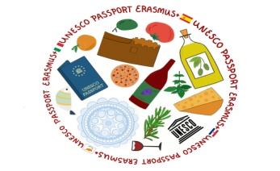 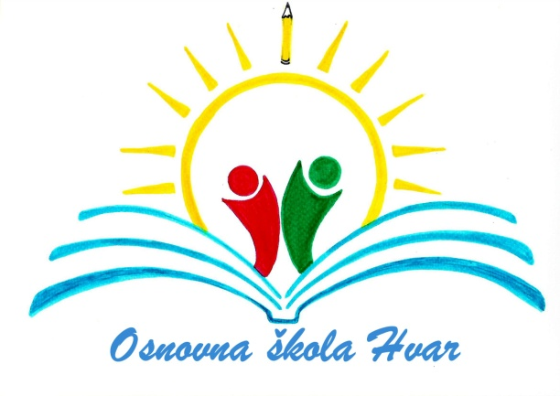

|  |  |
| --- | --- |
| NAZIV AKTIVNOSTI | DRUGI DAN MOBILNOSTI |
| DATUM REALIZACIJE | 11.travnja 2019 |
| MJESTO REALIZACIJE | Hvar |
| BROJ SUDIONIKA | Oko 40 |
| POPIS SUDIONIKA | Sva djeca iz projektnih timova partnerskih zemalja i mentori iz Hrvatske, Italije, Španjolske i Cipra |
| KRATKI OPIS | U drugom danu našeg zajedničkog projekta i hvarskog domaćinstva imali smo ponovno puno aktivnosti. Jutro smo započeli s radionicama. Prva je bila o ljekovitom bilju na kojoj je naša učiteljica Ružica Ćurin upoznala učenike s najreprezentativnijim primjercima našeg ljekovitog bilja i načina na koji se one mogu koristiti u ljekovite svrhe. Na kraju su učenici imali kviz u kojem su morali po mirisu pogoditi o kojoj se biljci radi i moramo reći da su iznenadili svojim znanjem što je značilo da su sve pozorno pratili i pamtili. Nakon toga, učiteljica Magda Budrović Tamim provela je radionicu ukrašavanja paprenjaka. U uvodnom dijelu pojasnila je učenicima od čega se i kako radi kolač, potom im podijelila po dva kolača na kojima nije bilo nikakvog ukrasa, dobili su male vrećice pribor i smjesu za ukrašavanje i zadatak su obavili više nego uspješno.  Uslijedila je polusatna pauza i šetnja gradom nakon čega smo se našli u hotelu Riva ( koju su nam na sat vremena ustupili djelatnici Sunčanog Hvara na čemu im zahvaljujemo) gdje nam je naš kuhar, barba Pero skuhao odličnu gregadu. Učenici su pažljivo slušali od čega se i na koji se način kuha gregada, a zatim je degustirali.  Poslije ručka brodom Nautičkog centra Hvar otišli smo na Palmižanu, gdje su se učenici okušali u ribolovu. Sretnik koji je uspio demonstrirati ulov ribe bio je naš Karlo Domančić.Za vrijeme boravka na školju, nasmiješilo nam se i nebo, pojavilo se sunce tako da je doživljaj bio kompletan.  Po povratku smo opet otišli do Orlane, gdje smo se prvo osladili paprenjacima koji su nas tamo čekali, a onda su učenici i učitelji odgledali i odslušali radionicu izrade kreme od pčelinjeg voska, maslinovog ulja, ulja od smilja i lavande koju nam je upriličila Anamaria Šparica.  Na kraju smo otišli u školu, gdje je u informatičkoj učionici učitelj Niko Karković podučio učenike o uporabi Canve, brzog i jednostavnog web alata za grafički dizajn. Učenici su od današnjih recepata gregade i paprenjaka napravili početak naše digitalne kuharice.  Nakon poduke i uspješne izrade, odgledali smo sjajnu prezentaciju učenika s Cipra posvećenu njihovoj čipki. Pomalo umorni, ali zadovoljni učenici su potom svi otišli na zajedničku večeru, na pizzu. |